
Автономная некоммерческая организация профессионального образования
«Московский колледж информационных технологий»

КУРСОВАЯ РАБОТА

по дисциплине: «ПМ.08 Разработка дизайна веб-приложений
МДК 08.01 Проектирование и разработка интерфейсов пользователя»
(название дисциплины в соответствии с учебным планом)
на тему: «Проектирование и реализация web-интерфейса сайта фирмы, торгующей автомобилями»
(название курсовой работы в соответствии с приказом о закреплении тем и назначении руководителей курсовых работ)
Образовательная программа СПО (ППССЗ специальность) | 09.02.07 «Информационные системы и программирование»
 | (код, наименование направления подготовки(специальности)
Работу выполнил | Омаров Мавид Ширинович | 3 | 9ИС-323
 | (Ф.И.О.) | курс | группа

Руководитель работы | Алексеев Владислав Дмитриевич
 | (Ф.И.О.)

Работа защищена с оценкой ___________________________________________
(оценка прописью)
Алексеев В. Д. | « »____________ 2026
Ф.И.О.руководителя |  | Дата защиты | Подпись

Москва, 2026
^{(город)}

ВВЕДЕНИЕ
В последние десятилетия интернет стал неотъемлемой частью нашей повседневной жизни, в том числе и в сфере торговли. Особенно это актуально для отрасли, связанной с продажей автомобилей. Учитывая быстрое развитие электронной коммерции и стремление пользователей к удобству, многие компании перешли на онлайн-продажи, предлагая не только новые, но и автомобили с пробегом, а также услуги кредитования и трейд-ина. В связи с этим возникает необходимость в создании качественных и удобных web-интерфейсов, которые обеспечивают пользователям доступ к актуальной информации о комплектациях, возможность поиска автомобиля по характеристикам, а также инструменты для онлайн-бронирования и записи на тест-драйв.
Проектирование web-интерфейса для сайта фирмы, торгующей автомобилями, представляет собой важную задачу, поскольку от качества интерфейса зависит не только удобство пользователя, но и успешность бизнеса. Правильное и продуманное проектирование интерфейса влияет на восприятие компании, повышает лояльность клиентов и способствует увеличению объема продаж. Важно, чтобы веб-сайт был не только визуально привлекательным (демонстрируя автомобиль в лучшем свете), но и удобным для навигации, сравнения моделей, расчёта кредита и оформления заявки.
- АНАЛИЗ ПРЕДМЕТНОЙ ОБЛАСТИ

1.1 Состояние вопроса
Сфера продаж автомобилей в последние годы активно развивается, что связано с ростом числа автовладельцев, популярностью кредитования и лизинга, развитием каршеринга и такси, а также активным переходом бизнеса в интернет-среду. В связи с этим компании, занимающиеся продажей автомобилей, всё чаще обращаются к созданию веб-сайтов для онлайн-продаж, что позволяет расширить рынок сбыта, улучшить доступность информации о моделях и повысить качество взаимодействия с клиентами.
Процесс выбора и приобретения автомобиля часто становится для конечных потребителей сложной задачей, так как рынок наполнен большим количеством различных производителей (Toyota, Hyundai, Kia, Ford, Nissan, Skoda, Volkswagen, Chery, Haval и др.), моделей, комплектаций и технических характеристик. Веб-сайт с удобным интерфейсом может значительно упростить этот процесс, позволяя пользователю быстро и точно найти автомобиль, соответствующий его бюджету и потребностям.
На текущий момент большинство крупных компаний, торгующих автомобилями, например «Автограф Ф», «MAJOR» и «РОЛЬФ», уже имеют свои онлайн-платформы, однако качество веб-интерфейсов и реализованного функционала сильно варьируется от одного дилера к другому. Важным аспектом является создание интерфейса, который будет учитывать потребности различных групп пользователей. К таким группам относятся частные покупатели, которые ищут первый автомобиль, семейное авто или планируют апгрейд существующего транспортного средства. Также важно учитывать интересы корпоративных клиентов, занимающихся обновлением автопарка, организацией таксопарков или каршеринговых сервисов. Кроме того, существуют автолюбители и коллекционеры, которые ищут специфические модели с определёнными характеристиками, а также клиенты, интересующиеся дополнительными услугами, включая кредит, страхование, трейд-ин и сервисное обслуживание. Сравнительный анализ сайтов «Автограф Ф», «MAJOR» и «РОЛЬФ»
«Автограф Ф» представляет собой дилерский автоцентр, торгующий автомобилями марок Ford, Hyundai, Kia, Nissan, Skoda, Toyota, Volkswagen. Главная страница сайта выполнена в классическом стиле: представлен каталог автомобилей с фотографиями, основными характеристиками (объём двигателя, пробег, мощность, тип КПП) и ценой. Реализована система фильтрации по марке, модели, поколению, году выпуска, цене, типу двигателя, КПП, кузову, приводу и количеству владельцев. Это позволяет покупателю быстро сузить круг поиска. Карточка товара содержит краткую информацию, кнопку «Подробнее» для перехода к детальному описанию. Сортировка реализована по принципу «Сначала дешевле», что удобно для покупателей с ограниченным бюджетом. К минусам можно отнести визуальную перегруженность главной страницы и отсутствие онлайн-расчёта кредита.
На рисунке 1 представлена главная страница сайта «Автограф Ф» с отображением каталога автомобилей и фильтрации.
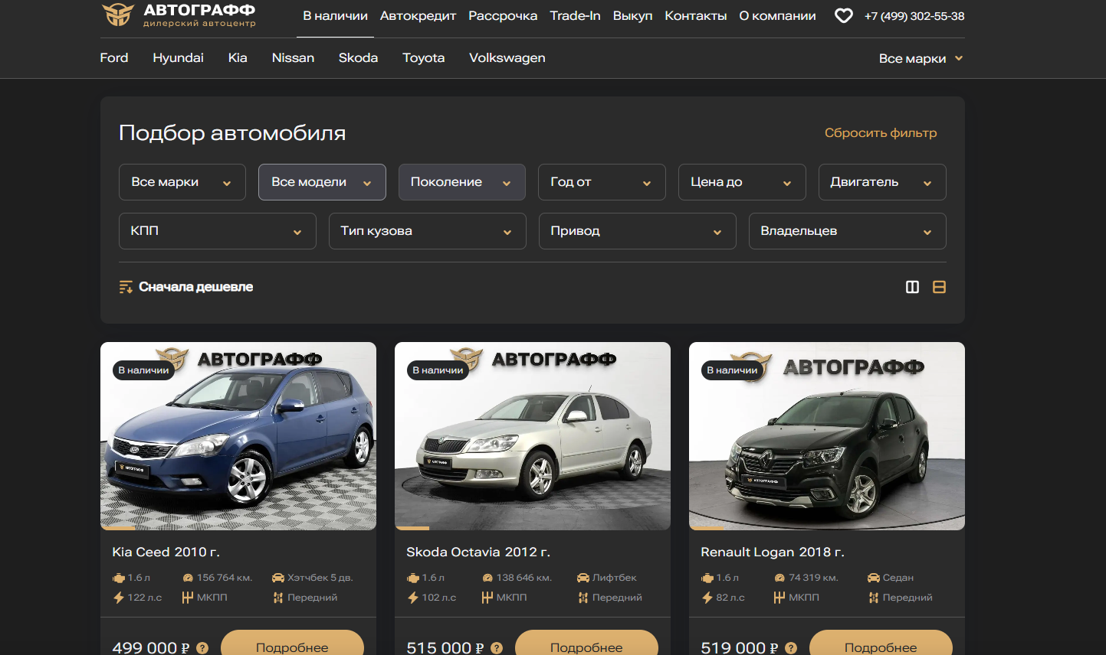
Рисунок 1 – Главная страница сайта «Автограф Ф»
MAJOR – премиальный дилерский центр, ориентированный на продажу автомобилей премиум-сегмента (Tank, Haval, Toyota, GAC и др.). Главная страница MAJOR выполнена в современном стиле с акцентом на визуальный контент. В шапке сайта расположены основные разделы: «Автомобили в продаже», «Сервис», «Услуги», «Автосалоны», «О компании», «Акции». Присутствует блок «Предложение дня» с карточками автомобилей, где указана выгода покупателя, цена и количество доступных автомобилей. Также реализован специальный сервис «Оцените автомобиль онлайн» за 60 секунд, что является конкурентным преимуществом для клиентов, планирующих трейд-ин. В блоке дополнительных предложений размещены «Гарантия на двигатель», «Доставка и оплата», «Индивидуальный контактный менеджер».
На рисунке 2 представлена главная страница сайта «MAJOR» с блоком «Предложение дня» и формой оценки автомобиля онлайн.
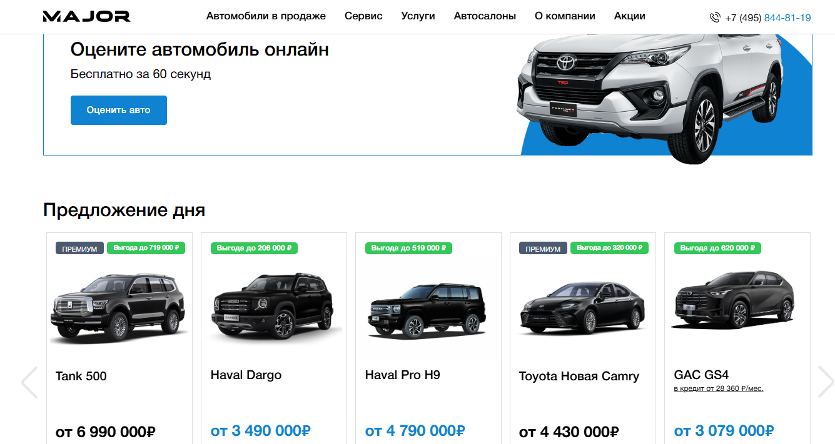
Рисунок 2 – Главная страница сайта «MAJOR»
«РОЛЬФ» – один из крупнейших автомобильных дилеров России, предлагающий широкий ассортимент как новых, так и автомобилей с пробегом. Сайт «РОЛЬФ» отличается продуманной структурой и удобной навигацией. Реализован расширенный поиск по марке, модели, году выпуска, цене, типу кузова, объёму двигателя и типу привода. Карточка автомобиля содержит детальное описание комплектации, фотографии, видеообзор, а также возможность рассчитать кредит или оформить заявку на тест-драйв. Также на сайте присутствует калькулятор трейд-ина. Интерфейс выполнен в корпоративном стиле, адаптирован под мобильные устройства.
На рисунке 3 представлена главная страница сайта «РОЛЬФ».
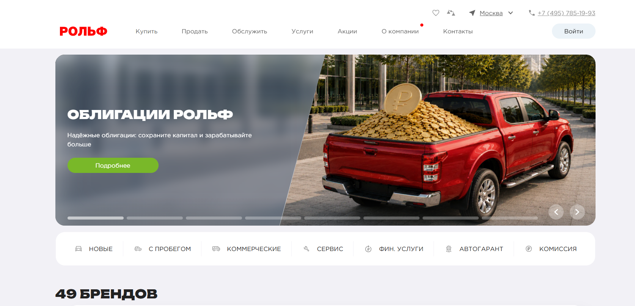
Рисунок 3 – Главная страница сайта «РОЛЬФ»
Современные технологии разработки позволяют создать динамичные и адаптивные сайты с функционалом поиска, фильтрации (по цене, марке, модели, году выпуска, типу кузова, объёму двигателя, типу КПП, приводу, пробегу), а также интеграцией с кредитными и страховыми организациями. В то же время существует необходимость в интеграции с внешними системами – для работы с логистикой, платёжными системами, а также для обеспечения безопасности персональных данных пользователей.

1.2 Моделирование существующих бизнес-процессов
В процессе работы интернет-магазина по продаже автомобилей существует несколько ключевых бизнес-процессов, которые должны быть эффективно организованы. Рассмотрим их на примере типовой фирмы, занимающейся продажей новых автомобилей и автомобилей с пробегом, а также предоставляющей сопутствующие услуги, такие как кредитование, трейд-ин и сервисное обслуживание.
Первым ключевым процессом является поиск и выбор автомобиля пользователями. Клиенты заходят на сайт и используют систему фильтрации для нахождения подходящего автомобиля. Важным моментом является точность поиска и возможность сортировки товаров по различным категориям, например по марке, модели, году выпуска, типу кузова, а также по цене. Для автомобилей с пробегом критически важными параметрами являются пробег, количество владельцев, тип двигателя (бензин, дизель, гибрид, электро), тип коробки передач (механика, автомат, вариатор, робот) и тип привода (передний, задний, полный).
Вторым важнейшим процессом является подбор автомобиля с помощью интерактивного инструмента – расширенного фильтра, который представляет собой ключевую особенность данного проекта. Для удобства подбора предлагается реализовать визуальный фильтр на основе технологии последовательного уточнения параметров. Принцип работы заключается в следующем. На экране располагается панель с фильтрами, сгруппированными по категориям. К базовым параметрам относятся марка автомобиля, модель и поколение. К характеристикам – год выпуска с возможностью указания диапазона «от» и «до», пробег также с диапазоном, а также цена с диапазоном «от» и «до». Технические параметры включают объём двигателя, мощность в лошадиных силах, тип коробки передач, тип привода и тип кузова (седан, хэтчбек, внедорожник, универсал, минивэн, купе). Дополнительные параметры для автомобилей с пробегом могут включать цвет, количество владельцев, наличие оригинального ПТС и состояние автомобиля.
Логика работы фильтра устроена следующим образом: пользователь последовательно выбирает параметры из выпадающих списков или задаёт диапазоны значений. После каждого изменения система автоматически обновляет список доступных автомобилей, отображая только те, которые соответствуют заданным критериям. Количество найденных автомобилей отображается в реальном времени, что позволяет клиенту сразу видеть результат своих действий. Пользователь может сбросить все выбранные фильтры одной кнопкой «Сбросить фильтр» и начать подбор заново. Результатом работы данного инструмента является интуитивно понятный интерфейс, позволяющий быстро отсеять неподходящие варианты и найти автомобиль, соответствующий всем пожеланиям клиента.
Третьим важным процессом является оформление заявки на кредит или трейд-ин, который представляет собой неотъемлемую часть сделки при покупке автомобиля. Принцип работы данного процесса заключается в следующем. На странице выбранного автомобиля или в специальном разделе сайта пользователь заполняет короткую форму. При расчёте кредита клиент указывает желаемую модель автомобиля, сумму первоначального взноса, желаемый срок кредитования и свой номер телефона. При расчёте трейд-ина клиент указывает марку, модель, год выпуска, пробег и состояние своего текущего автомобиля, после чего система выдаёт оценочную стоимость на основе заданных параметров. После отправки заявки менеджер дилерского центра связывается с клиентом для уточнения деталей и помощи в оформлении сделки.
Каждый из описанных процессов должен быть интегрирован в единую систему, обеспечивающую высокую эффективность работы интернет-магазина и максимальное удобство для пользователя. Особое внимание при проектировании следует уделить системе фильтрации и подбора автомобилей, так как именно этот инструмент является ключевым конкурентным преимуществом для автомобильного дилера, повышая лояльность клиентов и существенно снижая время на поиск подходящего автомобиля.

1.3 Актуальность и цель работы
Актуальность данной курсовой работы обусловлена стремительным развитием интернет-коммерции, в рамках которого продажа автомобилей через веб-сайты стала важным и необходимым инструментом для компаний, работающих в этой области. В условиях высокой конкуренции на автомобильном рынке качественный и удобный интерфейс является важнейшим фактором, определяющим успех бизнеса. Удобство и интуитивность интерфейса, быстрота поиска и фильтрации автомобилей по множеству параметров, включая марку, модель, год выпуска, пробег, тип кузова, объём двигателя, тип коробки передач и тип привода, наличие инструментов для подбора автомобиля под бюджет клиента, таких как визуальный калькулятор кредита и трейд-ина, а также безопасность и надёжность системы – всё это критически важно для привлечения новых клиентов и их удержания. Именно поэтому проектирование и реализация web-интерфейса для сайта фирмы, торгующей автомобилями, является актуальной задачей, которая поможет бизнесу улучшить взаимодействие с пользователями и повысить общую эффективность его работы.
Целью курсовой работы является проектирование и реализация интерфейса для сайта фирмы, торгующей автомобилями, который будет учитывать потребности всех категорий пользователей и обеспечивать эффективное взаимодействие с системой. Функционал разрабатываемого сайта должен включать поиск и фильтрацию автомобилей по различным параметрам, подбор автомобиля с использованием расширенного фильтра, онлайн-расчёт кредита и трейд-ина, оформление заявок на тест-драйв и обратный звонок, а также управление товарами и заявками для администратора сайта. Для достижения поставленной цели необходимо решить ряд конкретных задач. Требуется проанализировать требования к web-интерфейсу с учётом различных групп пользователей, к которым относятся частные покупатели, корпоративные клиенты и администраторы. Необходимо спроектировать структуру сайта, определить его основные разделы и функциональные компоненты, такие как «Модельный ряд», «Кредит», «Трейд-ин», «Сервис», «О компании», «Вакансии» и «Сотрудничество». Далее следует реализовать интерфейс с использованием современных веб-технологий HTML, CSS и JavaScript, а также обеспечить безопасность данных пользователей и защиту их личной информации. Завершающим этапом является проведение тестирования разработанной системы на удобство и функциональность, включая проверку работы фильтров, формы обратной связи и других ключевых элементов. Решение всех перечисленных задач позволит разработать качественный веб-интерфейс для онлайн-продаж автомобилей, способствующий улучшению работы компании и повышению удовлетворённости клиентов.

ТЕХНИЧЕСКОЕ ЗАДАНИЕ

2.1 Описание области применения и исходных данных приложения
Областью применения разрабатываемого web-интерфейса является интернет-сайт автомобильного дилера, торгующего новыми автомобилями и автомобилями с пробегом различных производителей. Сайт будет служить основной платформой для онлайн-продаж, обеспечивая покупателям удобный доступ к широкому ассортименту автомобилей, включая такие марки, как Mercedes-Benz, BMW, Audi, Toyota, Hyundai, Kia, Ford, Nissan, Skoda, Volkswagen, Chery, Haval и другие, а также возможностям поиска и фильтрации автомобилей по множеству параметров, подбору автомобиля с использованием расширенного фильтра, онлайн-расчёту кредита и трейд-ина, оформлению заявок на тест-драйв и обратный звонок, а также управлению заявками со стороны администратора. Платформа будет обслуживать как индивидуальных клиентов, так и корпоративных клиентов, предоставляя различные уровни доступа и функционала.
Исходными данными для разработки являются следующие информационные массивы. Перечень автомобилей, имеющихся в продаже, включает для каждого автомобиля марку, модель, поколение, год выпуска, тип кузова (седан, хэтчбек, внедорожник, универсал, минивэн, купе), цвет, фотографии автомобиля (внешний вид и интерьер). Технические характеристики автомобиля включают объём и тип двигателя (бензин, дизель, гибрид, электрический), мощность в лошадиных силах, тип коробки передач (механика, автомат, вариатор, робот), тип привода (передний, задний, полный), расход топлива на 100 километров, разгон от 0 до 100 километров в час, а также данные о пробеге, количестве владельцев и состоянии кузова для автомобилей с пробегом. Ценовая информация включает стоимость автомобиля с возможными скидками и специальными предложениями, а также информацию о наличии дополнительных опций и комплектаций.
Исходные данные также включают информацию о поставках и наличии автомобилей на складе или у партнёров, а именно количество доступных автомобилей каждой модели и статус наличия, который может принимать значения «В наличии», «Под заказ» или «Нет в наличии». Для автомобилей, доступных под заказ, указываются сроки поставки. Кроме того, необходима информация о клиентах, содержащая имя, фамилию, контактный телефон, электронную почту, а для зарегистрированных пользователей – историю заявок, избранные автомобили и сохранённые параметры поиска. Список доступных услуг включает кредитование с возможностью расчёта ежемесячного платежа, трейд-ин с оценкой текущего автомобиля клиента, тест-драйв с возможностью выбора даты и времени, а также сервисное обслуживание с перечнем доступных работ. Требуется также информация о банках-партнёрах, предлагающих кредитные программы, и их условиях – процентная ставка, минимальный первоначальный взнос, срок кредитования.

2.2 Общие требования
Интерфейс должен быть интуитивно понятным и удобным с минимальной нагрузкой на пользователя, иметь адаптивный дизайн, чтобы сайт корректно отображался на разных устройствах, таких как персональные компьютеры, планшеты и смартфоны, а также обеспечивать высокую производительность, то есть быстрое реагирование на действия пользователя и минимизацию времени ожидания.
Ключевой особенностью является расширенная система фильтрации автомобилей: пользователь должен иметь возможность быстро и точно подобрать автомобиль по множеству параметров. Фильтрация должна осуществляться последовательным выбором характеристик из выпадающих списков или заданием диапазонов значений. К доступным параметрам фильтрации относятся марка автомобиля, модель, поколение, год выпуска с возможностью указания диапазона «от» и «до», пробег с диапазоном «от» и «до», цена с диапазоном «от» и «до», тип кузова (седан, хэтчбек, внедорожник, универсал, минивэн, купе), объём двигателя, тип двигателя (бензин, дизель, гибрид, электро), тип коробки передач (механика, автомат, вариатор, робот), тип привода (передний, задний, полный), а также количество владельцев для автомобилей с пробегом. После каждого изменения параметров фильтра список отображаемых автомобилей должен обновляться автоматически без перезагрузки страницы, с отображением количества найденных автомобилей в реальном времени.
Каталог автомобилей должен позволять пользователю удобно просматривать доступные автомобили в виде карточек. Каждая карточка автомобиля должна содержать фотографию автомобиля, название марки и модели, год выпуска, краткие технические характеристики (объём двигателя, мощность, тип коробки передач), пробег (для автомобилей с пробегом), цену и кнопку «Подробнее» для перехода к детальной карточке автомобиля. Пользователь должен иметь возможность сортировать автомобили по цене (сначала дешевле или сначала дороже), по году выпуска (сначала новее или сначала старше) и по пробегу (сначала меньше или сначала больше). Также должна быть предусмотрена функция добавления автомобилей в список избранного для зарегистрированных пользователей.
Оформление заявки на тест-драйв должно включать поля для выбора автомобиля из каталога или ввода его марки и модели, выбора желаемой даты и времени тест-драйва, ввода имени, контактного телефона и электронной почты клиента, а также подтверждение заявки. После отправки заявки пользователь должен получать уведомление о том, что заявка принята, и менеджер свяжется с ним для уточнения деталей.
Оформление заявки на кредит должно включать поля для выбора автомобиля, ввода суммы первоначального взноса, выбора желаемого срока кредитования, ввода имени, контактного телефона и электронной почты клиента. Система должна автоматически рассчитывать примерный ежемесячный платёж на основе введённых данных с учётом процентной ставки банков-партнёров. После отправки заявки пользователь должен получать уведомление о принятии заявки.
Оформление заявки на трейд-ин должно включать поля для описания текущего автомобиля клиента: марка, модель, год выпуска, пробег, тип кузова, тип двигателя, тип коробки передач, состояние кузова и салона, а также поля для загрузки фотографий автомобиля. Система должна выдавать оценочную стоимость автомобиля на основе введённых параметров. После отправки заявки с оценкой клиент может запросить обратный звонок для детальной консультации.
Кроме того, интерфейс должен поддерживать уведомления о подтверждении заявки, об изменении статуса заявки, о появлении новых автомобилей, соответствующих сохранённым параметрам поиска, а также о новых акциях и специальных предложениях. Все формы отправки данных должны проходить валидацию вводимой информации на стороне клиента (с использованием JavaScript) и на стороне сервера для предотвращения некорректных или вредоносных данных.

2.3 Требования к пользователям продукта
Выделяются два типа пользователей: гости и администраторы. Гости могут просматривать каталог автомобилей и их технические характеристики, осуществлять поиск и фильтрацию автомобилей по различным параметрам, включая марку, модель, год выпуска, пробег, цену, тип кузова, объём двигателя, тип коробки передач и тип привода, использовать расширенную систему фильтрации с возможностью просмотра итогового списка подходящих автомобилей, но без сохранения параметров поиска в личном кабинете, а также оформлять заявки на тест-драйв, кредит и трейд-ин без регистрации, вводя контактные данные вручную. Также гости имеют возможность просматривать информацию об акциях и специальных предложениях дилерского центра, изучать условия кредитования и трейд-ина, а также знакомиться с перечнем сервисных услуг.
Администраторы имеют более широкий набор полномочий. Они могут управлять каталогом автомобилей, включая добавление новых автомобилей, редактирование информации о существующих (марка, модель, год выпуска, технические характеристики, цена, фотографии), а также удаление автомобилей из каталога. Администраторы могут управлять заявками клиентов, включая просмотр всех поступивших заявок, изменение статуса заявки (например, «Новая», «В обработке», «Подтверждена», «Отменена», «Завершена»), а также отправку уведомлений клиентам об изменении статуса их заявки. Кроме того, администраторы имеют возможность управлять пользователями, то есть просматривать список зарегистрированных пользователей, блокировать и разблокировать учётные записи, а также сбрасывать пароли при необходимости. Администраторы также могут управлять контентом сайта, включая создание и редактирование новостей, акций и специальных предложений, а также настройку параметров кредитного калькулятора (процентные ставки банков-партнёров) и оценочных коэффициентов для расчёта трейд-ина.
Требования к пользователям продукта заключаются в следующем. Пользователи должны иметь базовые навыки работы с интернет-браузерами и способность совершать онлайн-покупки или оформлять онлайн-заявки. Для использования системы фильтрации пользователь должен уметь работать с выпадающими списками, полями ввода диапазонов значений и кнопками выбора. Для оформления заявки на тест-драйв, кредит или трейд-ин необходимы базовые контактные данные: имя, контактный телефон и электронная почта. Для оформления заявки на трейд-ин также может потребоваться ввод информации об имеющемся автомобиле (марка, модель, год выпуска, пробег). Пользователи-администраторы должны обладать повышенными навыками работы с веб-интерфейсами, включая знание структуры административной панели, понимание логики управления каталогом и заявками, а также ответственность за корректность вводимых данных.

2.4 Ограничения
По времени отклика установлены следующие ограничения: время загрузки главной страницы, страницы каталога автомобилей и детальной карточки автомобиля должно не превышать трёх секунд. Время работы системы фильтрации, включая автоматическое обновление списка автомобилей после изменения параметров фильтра, также не должно превышать трёх секунд. Время отправки и обработки заявок на тест-драйв, кредит и трейд-ин должно составлять не более двух секунд после нажатия пользователем кнопки отправки формы.
На первом этапе разработки не реализуется полноценная интеграция с внешними банковскими системами для автоматического одобрения кредитных заявок: расчёт ежемесячного платежа производится на основе усреднённых процентных ставок банков-партнёров, введённых администратором вручную, а окончательное решение по кредиту принимается менеджером дилерского центра при личном контакте с клиентом. Также на первом этапе не реализуется интеграция с системами страхования для автоматического расчёта стоимости полиса КАСКО или ОСАГО. Оценка стоимости автомобиля по программе трейд-ин производится на основе упрощённой формулы, учитывающей марку, модель, год выпуска и пробег, без интеграции с профессиональными оценочными сервисами.
Данные клиентов защищаются в соответствии с Федеральным законом № 152-ФЗ «О персональных данных». Вся персональная информация, включая имена, контактные телефоны, адреса электронной почты и другие данные, подлежит защите от несанкционированного доступа. Пароли зарегистрированных пользователей хэшируются с помощью модуля bcrypt перед сохранением в базу данных, что обеспечивает их безопасность даже в случае компрометации базы данных.
Обновления системы не должны нарушать работу сайта, для чего применяются резервное копирование и поэтапное развертывание. Перед любым обновлением создаётся резервная копия базы данных и файлов сайта, а само обновление сначала тестируется на локальном или тестовом сервере, и только после успешного тестирования разворачивается на рабочем сервере. В случае возникновения критических ошибок после обновления должна быть предусмотрена возможность быстрого отката к предыдущей рабочей версии.
В качестве системы управления базами данных используется SQLite, который не требует отдельного сервера и обеспечивает целостность данных на уровне файла. Выбор SQLite обусловлен простотой развёртывания и настройки, отсутствием необходимости в отдельном серверном программном обеспечении, а также достаточной производительностью для заявленных объёмов данных (каталог до нескольких тысяч автомобилей и до нескольких тысяч заявок). При увеличении масштабов проекта в будущем возможно миграция на более производительную серверную СУБД, такую как PostgreSQL или MySQL.

ОБОСНОВАНИЕ ВЫБОРА ИНСТРУМЕНТАЛЬНЫХ СРЕДСТВ ДЛЯ РЕАЛИЗАЦИИ ПОСТАВЛЕННОЙ ЗАДАЧИ

3.1 Используемые языки программирования: HTML, CSS, JavaScript
HTML (HyperText Markup Language) – это язык разметки, используемый для создания структуры веб-страниц. HTML служит основой всех веб-сайтов, определяя их структуру, в том числе текстовый контент, изображения, ссылки и другие элементы. Основной стандарт веб-разработки: HTML является стандартом для всех веб-страниц. Он поддерживается всеми браузерами и устройствами, что гарантирует совместимость с широким спектром платформ. Простота и понятность HTML делают его основой для веб-разработки, и его использование необходимо для любой веб-страницы, что делает его универсальным инструментом для создания структуры сайта. При разработке сайта автомобильного дилера HTML используется для создания главной страницы, страницы каталога автомобилей, карточек автомобилей, страниц с описанием услуг (кредит, трейд-ин, сервис), а также форм для оформления заявок на тест-драйв и обратный звонок.
CSS (Cascading Style Sheets) – язык стилей, отвечающий за внешний вид веб-страниц. CSS позволяет задавать шрифты, цвета, отступы, выравнивание и другие параметры, определяющие визуальное оформление сайта. Выбор CSS обусловлен тем, что данный инструментарий является основным для создания адаптивного дизайна. С помощью CSS можно реализовать такие функции, как изменение оформления в зависимости от размера экрана устройства (ПК, планшет, смартфон), что особенно важно для сайта автомобильного дилера, так как пользователи могут заходить на сайт с разных устройств, включая мобильные телефоны для быстрого просмотра каталога или оформления заявки. CSS включает в себя все минимальные требования для реализации стилей на сайте, не требуя дополнительных инструментов или препроцессоров. Гибкость и расширяемость CSS позволяют быстро изменять внешний вид всех страниц сайта через центральный файл стилей, что облегчает управление и масштабирование проекта. Широкая поддержка CSS обеспечивается во всех веб-платформах и всеми современными браузерами. При разработке сайта автомобильного дилера CSS используется для оформления карточек автомобилей, панели фильтрации, навигационных меню, кнопок отправки заявок, модальных окон с детальной информацией, а также для создания адаптивной вёрстки, обеспечивающей корректное отображение сайта на экранах различных размеров.
JavaScript – язык программирования, который позволяет реализовать весь клиентский функционал сайта автомобильного дилера: динамическую фильтрацию автомобилей без перезагрузки страницы, автоматическое обновление списка найденных автомобилей при изменении параметров фильтра, отправку заявок на тест-драйв, кредит и трейд-ин с валидацией вводимых данных, отображение модальных окон с детальной информацией об автомобиле, а также расчёт примерного ежемесячного платежа по кредиту в реальном времени. Для реализации динамического обновления каталога автомобилей при изменении фильтров используется стандартный JavaScript с обработкой событий изменения элементов ввода. Это позволяет обеспечить мгновенную реакцию интерфейса на действия пользователя без перезагрузки страницы, что значительно улучшает пользовательский опыт. Для реализации плавных анимаций при открытии и закрытии модальных окон используются встроенные возможности CSS в сочетании с JavaScript-обработчиками событий. Кроссплатформенность JavaScript обеспечивает выполнение кода во всех современных браузерах без необходимости установки дополнительного программного обеспечения. Быстрая разработка на JavaScript без использования тяжёлых фреймворков ускоряет разработку и тестирование, что особенно важно на начальных этапах проекта. При разработке сайта автомобильного дилера JavaScript используется для следующих задач: реализация динамической фильтрации автомобилей по марке, модели, году выпуска, цене, пробегу, типу кузова, типу двигателя, типу коробки передач и типу привода; реализация кредитного калькулятора с автоматическим пересчётом ежемесячного платежа; реализация формы оценки автомобиля по программе трейд-ин с автоматическим расчётом оценочной стоимости; валидация форм заявок на стороне клиента перед отправкой; открытие и закрытие модальных окон с детальными карточками автомобилей; анимация интерфейса для улучшения визуального восприятия.

3.2 Система управления базами данных: SQLite3
SQLite3 – это реляционная система управления базами данных (СУБД), которая используется в данном проекте для хранения информации об автомобилях, пользователях, заявках на тест-драйв, кредит и трейд-ин, а также о сохранённых параметрах поиска и избранных автомобилях.
Простота развёртывания: SQLite3 не требует установки отдельного сервера баз данных в отличие от MySQL или PostgreSQL. База данных хранится в одном файле, например «AutoDealer.sqlite», что упрощает перенос и настройку проекта. Это особенно удобно при разработке сайта автомобильного дилера, так как не требуется сложной настройки серверного окружения.
Лёгкость интеграции с Node.js: SQLite3 подключается как обычный npm-пакет (sqlite3) и работает в связке с Express и Sequelize, что позволяет быстро реализовать серверную часть сайта для обработки заявок и управления каталогом автомобилей.
Поддержка транзакций: SQLite3 поддерживает ACID-транзакции, что гарантирует целостность данных при оформлении заявок на тест-драйв, кредит и трейд-ин, а также при сохранении избранных автомобилей и параметров поиска. Например, при одновременной отправке заявки несколькими пользователями транзакции предотвращают потерю или дублирование данных.
Достаточная производительность: Для сайта автомобильного дилера с каталогом до нескольких тысяч автомобилей и количеством заявок до нескольких тысяч записей производительности SQLite3 вполне достаточно. Скорость выполнения запросов на выборку автомобилей по фильтрам, добавление новых заявок и обновление статусов заявок остаётся высокой даже при росте объёма данных.
Бесплатность и кроссплатформенность: SQLite3 работает на операционных системах Windows, Linux и macOS, что позволяет разрабатывать и тестировать сайт на любой платформе без дополнительных затрат на лицензирование программного обеспечения. Это делает SQLite3 оптимальным выбором для курсового проекта и для последующего развёртывания на недорогом хостинге.
Таким образом, выбор SQLite3 в качестве системы управления базами данных обусловлен простотой развёртывания, лёгкостью интеграции с серверной частью на Node.js, поддержкой транзакций, достаточной производительностью для заявленных объёмов данных, а также бесплатностью и кроссплатформенностью.

3.3 Хостинг сайта на Node.js (Express)
Node.js – это среда выполнения JavaScript на стороне сервера. Для хостинга сайта в данной работе используется веб-фреймворк Express, который работает поверх Node.js и обеспечивает обработку HTTP-запросов, маршрутизацию и взаимодействие с базой данных.
Почему выбран Node.js + Express для хостинга сайта автомобильного дилера?
Единый язык программирования: Весь проект (клиентская и серверная часть) написан на JavaScript. Это упрощает разработку, отладку и поддержку кода, так как не требуется переключаться между разными языками, такими как Python или PHP. При разработке сайта автомобильного дилера это позволяет быстро вносить изменения как в клиентскую логику (фильтрация автомобилей, отправка заявок), так и в серверную обработку данных (сохранение заявок на тест-драйв, управление каталогом автомобилей).
Простота и скорость разработки: Express является минималистичным и гибким фреймворком. Для создания базового веб-сервера достаточно нескольких строк кода. Это особенно важно при разработке сайта автомобильного дилера, так как позволяет быстро создать прототип и затем наращивать функционал – добавлять новые маршруты для обработки заявок на кредит, трейд-ин, сервисное обслуживание, а также административную панель для управления каталогом автомобилей.
Высокая производительность: Node.js работает на асинхронной событийно-ориентированной архитектуре, что позволяет эффективно обрабатывать множество одновременных подключений без создания отдельных потоков. Для сайта автомобильного дилера это означает, что сервер сможет одновременно обслуживать большое количество пользователей, просматривающих каталог автомобилей и отправляющих заявки, без существенного падения производительности.
Интеграция с SQLite3 и Sequelize: Node.js имеет отличную поддержку баз данных через пакет sqlite3 и ORM Sequelize, которые уже выбраны для работы с данными. Всё работает в единой экосистеме npm, что позволяет быстро подключать и настраивать базу данных без лишних сложностей и дополнительного кода. Это упрощает хранение и извлечение информации об автомобилях, пользователях, заявках на тест-драйв, кредит и трейд-ин, а также управление статусами заявок.
Огромная экосистема npm: Для Node.js существует множество готовых библиотек, которые значительно ускоряют разработку и избавляют от необходимости писать всё с нуля, экономя время и ресурсы. Для сайта автомобильного дилера могут быть полезны такие библиотеки, как express-validator для валидации данных форм заявок, multer для загрузки фотографий автомобилей, bcrypt для хэширования паролей пользователей и многие другие.
Активное сообщество: Node.js широко используется в индустрии, имеет обширную документацию и большое количество примеров, что упрощает решение возникающих проблем даже у начинающих разработчиков, которым легко найти готовые решения. Это особенно важно при разработке курсового проекта, так как позволяет быстро найти ответы на типичные вопросы, связанные с настройкой маршрутизации, обработкой форм заявок и взаимодействием с базой данных SQLite3.
Таким образом, выбор Node.js и Express для хостинга сайта автомобильного дилера обусловлен единым языком программирования на клиенте и сервере, простотой и скоростью разработки, высокой производительностью, лёгкой интеграцией с выбранной СУБД SQLite3, богатой экосистемой npm и активной поддержкой сообщества.

РАЗРАБОТКА БАЗЫ ДАННЫХ ИНТЕРНЕТ-ПРИЛОЖЕНИЯ
Разработка базы данных для интернет-приложения, такого как сайт автомобильного дилера, включает несколько этапов: концептуальное, логическое и физическое проектирование. Каждый этап направлен на создание структуры базы данных, которая будет эффективно хранить и обрабатывать данные об автомобилях, пользователях, заявках на тест-драйв, кредит и трейд-ин, а также обеспечивать высокую производительность и безопасность.

4.1 Концептуальное проектирование базы данных
На этапе концептуального проектирования выделяются основные сущности предметной области и связи между ними. Для сайта автомобильного дилера DareDevils на основе анализа функциональных требований и состава JavaScript-модулей были определены следующие сущности.
Первая сущность называется User (Пользователь). Она включает следующие поля. id – это уникальный идентификатор пользователя, который представляет собой целое число, автоматически увеличивается при добавлении новой записи и является первичным ключом таблицы. first_name – это имя пользователя, строковое значение длиной до пятидесяти символов. last_name – это фамилия пользователя, строковое значение длиной до пятидесяти символов. email – это адрес электронной почты пользователя, строковое значение длиной до пятидесяти символов, при вводе выполняется проверка на корректность формата email, поле является уникальным. phone – это номер телефона пользователя, строковое значение длиной до пятнадцати символов, при вводе выполняется проверка на соответствие российскому формату номера. password_hash – это хэшированный пароль пользователя для авторизации на сайте. role – это роль пользователя в системе, строковое значение, определяющее уровень доступа (например, «client» для обычного клиента или «admin» для администратора). created_at – это дата и время регистрации пользователя.
Вторая сущность называется Car (Автомобиль). Она включает следующие поля. id – это уникальный идентификатор автомобиля, целое число с автоматическим увеличением и первичный ключ. brand – это марка автомобиля, строковое значение длиной до пятидесяти символов, поле является обязательным для заполнения. model – это модель автомобиля, строковое значение длиной до пятидесяти символов, обязательное поле. generation – это поколение автомобиля, строковое значение. year – это год выпуска автомобиля, целое число. body_type – это тип кузова, строковое значение (например, «седан», «внедорожник», «хэтчбек»). color – это цвет автомобиля, строковое значение. engine_volume – это объём двигателя в литрах, десятичное число. engine_type – это тип двигателя, строковое значение (например, «бензин», «дизель», «гибрид», «электро»). horsepower – это мощность двигателя в лошадиных силах, целое число. transmission – это тип коробки передач, строковое значение (например, «механика», «автомат», «вариатор», «робот»). drive – это тип привода, строковое значение (например, «передний», «задний», «полный»). fuel_consumption – это расход топлива на 100 километров, десятичное число. acceleration – это разгон от 0 до 100 километров в час, десятичное число. price – это текущая цена автомобиля, десятичное число с точностью до десяти цифр, из которых две цифры отведены под копейки. old_price – это старая цена автомобиля для отображения скидки, также десятичное число. status – это статус наличия автомобиля, строковое значение, если статус не указан, по умолчанию устанавливается значение «В наличии». mileage – это пробег автомобиля в километрах, целое число (для автомобилей с пробегом). owners_count – это количество владельцев, целое число (для автомобилей с пробегом). condition – это состояние автомобиля, текстовое поле (например, «не бит», «не крашен»). image_path – это путь к фотографии автомобиля, строковое значение. description – это подробное описание автомобиля, его комплектации и особенностей, текстовое поле.
Третья сущность называется TestDriveRequest (Заявка на тест-драйв). Она включает следующие поля. id – это уникальный идентификатор заявки, целое число с автоматическим увеличением и первичный ключ. customer_name – это имя клиента, строковое значение длиной до пятидесяти символов, обязательное поле. customer_phone – это контактный телефон клиента, строковое значение длиной до пятнадцати символов, обязательное поле. customer_email – это адрес электронной почты клиента, строковое значение. car_id – это внешний ключ, который связывает заявку с таблицей Car, указывая, на какой автомобиль клиент хочет записаться на тест-драйв. preferred_date – это желаемая дата тест-драйва, тип дата. preferred_time – это желаемое время тест-драйва, тип время. status – это текущий статус заявки, строковое значение, если статус не указан, по умолчанию устанавливается значение «новая». comment – это комментарий менеджера к заявке, текстовое поле. created_at – это дата и время создания заявки.
Четвёртая сущность называется CreditRequest (Заявка на кредит). Она включает следующие поля. id – это уникальный идентификатор заявки, целое число с автоматическим увеличением и первичный ключ. customer_name – это имя клиента, строковое значение, обязательное поле. customer_phone – это контактный телефон клиента, строковое значение, обязательное поле. customer_email – это адрес электронной почты клиента, строковое значение. car_id – это внешний ключ, который связывает заявку с таблицей Car, указывая, на какой автомобиль клиент хочет оформить кредит. down_payment – это сумма первоначального взноса, десятичное число. loan_term – это желаемый срок кредитования в месяцах, целое число. estimated_monthly_payment – это рассчитанный примерный ежемесячный платёж, десятичное число. status – это текущий статус заявки, строковое значение, по умолчанию «новая». created_at – это дата и время создания заявки
Пятая сущность называется TradeInRequest (Заявка на трейд-ин). Она включает следующие поля. id – это уникальный идентификатор заявки, целое число с автоматическим увеличением и первичный ключ. customer_name – это имя клиента, строковое значение, обязательное поле. customer_phone – это контактный телефон клиента, строковое значение, обязательное поле. customer_email – это адрес электронной почты клиента, строковое значение. trade_brand – это марка автомобиля, который клиент хочет сдать по программе трейд-ин, строковое значение. trade_model – это модель автомобиля, строковое значение. trade_year – это год выпуска автомобиля, целое число. trade_mileage – это пробег автомобиля в километрах, целое число. trade_body_type – это тип кузова автомобиля, строковое значение. trade_engine_type – это тип двигателя, строковое значение. trade_transmission – это тип коробки передач, строковое значение. trade_condition – это состояние автомобиля, текстовое поле. estimated_value – это рассчитанная оценочная стоимость автомобиля, десятичное число. status – это текущий статус заявки, строковое значение, по умолчанию «новая». created_at – это дата и время создания заявки.
Шестая сущность называется ServiceRequest (Заявка на сервисное обслуживание). Она включает следующие поля. id – это уникальный идентификатор заявки, целое число с автоматическим увеличением и первичный ключ. customer_name – это имя клиента, строковое значение, обязательное поле. customer_phone – это контактный телефон клиента, строковое значение, обязательное поле. car_model – это модель автомобиля клиента, строковое значение. service_type – это тип требуемой услуги, строковое значение (например, «Техническое обслуживание», «Диагностика», «Шиномонтаж», «Кузовной ремонт»). preferred_date – это желаемая дата обслуживания, тип дата. status – это текущий статус заявки, строковое значение, по умолчанию «новая». created_at – это дата и время создания заявки.
Седьмая сущность называется Vacancy (Вакансия). Она включает следующие поля. id – это уникальный идентификатор вакансии, целое число с автоматическим увеличением и первичный ключ. title – это название вакансии, строковое значение длиной до ста символов, обязательное поле. salary – это уровень заработной платы, строковое значение. description – это описание вакансии и обязанностей, текстовое поле. requirements – это требования к кандидату, текстовое поле. created_at – это дата и время публикации вакансии.
Восьмая сущность называется JobApplication (Заявка на вакансию). Она включает следующие поля. id – это уникальный идентификатор заявки, целое число с автоматическим увеличением и первичный ключ. fullname – это полное имя соискателя, строковое значение, обязательное поле. phone – это контактный телефон соискателя, строковое значение, обязательное поле. email – это адрес электронной почты соискателя, строковое значение. vacancy_id – это внешний ключ, который связывает заявку с таблицей Vacancy, указывая, на какую вакансию претендует соискатель. message – это сопроводительное письмо или ссылка на резюме, текстовое поле. status – это текущий статус заявки, строковое значение, по умолчанию «новая». created_at – это дата и время создания заявки.
Девятая сущность называется PartnershipRequest (Заявка на сотрудничество). Она включает следующие поля. id – это уникальный идентификатор заявки, целое число с автоматическим увеличением и первичный ключ. company_name – это название компании-партнёра, строковое значение, обязательное поле. contact_name – это имя контактного лица, строковое значение, обязательное поле. phone – это контактный телефон, строковое значение, обязательное поле. email – это адрес электронной почты, строковое значение, обязательное поле. direction – это направление сотрудничества, строковое значение (например, «Корпоративные продажи», «Банки и страховые», «Сервисные центры»). city – это город или регион, строковое значение. message – это описание предложения или комментарий, текстовое поле. status – это текущий статус заявки, строковое значение, по умолчанию «новая». created_at – это дата и время создания заявки.
Связи между сущностями устроены следующим образом. Связь между User и TestDriveRequest означает, что один пользователь может сделать множество заявок на тест-драйв, но каждая заявка принадлежит только одному пользователю. Связь между Car и TestDriveRequest означает, что один автомобиль может быть указан во множестве заявок на тест-драйв, но каждая заявка относится только к одному автомобилю. Аналогичные связи действуют между Car и CreditRequest, а также между Car и TradeInRequest. Связь между Vacancy и JobApplication означает, что одна вакансия может привлекать множество заявок от соискателей, но каждая заявка относится только к одной вакансии.

4.2 Физическое проектирование базы данных
Физическое проектирование базы данных – это этап, на котором логическая модель преобразуется в физическую структуру, которая будет реализована в конкретной СУБД (в данном случае SQLite). На этом этапе определяются типы данных, индексы, параметры хранения и оптимизация производительности. Реализация физической модели базы данных выполняется с использованием ORM Sequelize для Node.js, что позволяет описывать структуру таблиц и связи между ними в виде JavaScript-объектов, избавляя разработчика от необходимости писать SQL-запросы вручную и снижая риск ошибок.
На основе предоставленных скриншотов таблиц базы данных были определены следующие физические модели, каждая из которых соответствует отдельной таблице в базе данных SQLite.
Таблица users предназначена для хранения информации о пользователях системы. Она содержит следующие поля: id – уникальный идентификатор пользователя, целое число, первичный ключ с автоматическим увеличением; name – имя пользователя, строковое значение; email – адрес электронной почты пользователя, строковое значение, уникальное; phone – контактный телефон пользователя, строковое значение; role – роль пользователя в системе (например, «client» или «admin»), строковое значение; isActive – флаг активности учётной записи (активна или заблокирована), логическое значение; createdAt – дата и время создания записи; updatedAt – дата и время последнего обновления записи. Пример представлен на рисунке 4.
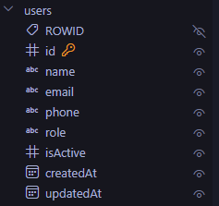
Рисунок 4 – Таблица users
Таблица cars предназначена для хранения информации об автомобилях, представленных в каталоге дилерского центра. Она содержит следующие поля: id – уникальный идентификатор автомобиля, целое число, первичный ключ с автоматическим увеличением; brand – марка автомобиля (например, «Mercedes-Benz», «BMW», «Toyota»), строковое значение; model – модель автомобиля (например, «E-Class», «GLC», «Camry»), строковое значение; year – год выпуска автомобиля, целое число; price – цена автомобиля, десятичное число; mileage – пробег автомобиля в километрах, целое число (для автомобилей с пробегом); engine – объём и тип двигателя, строковое значение; power – мощность двигателя в лошадиных силах, целое число; transmission – тип коробки передач («механика», «автомат», «вариатор», «робот»), строковое значение; drive – тип привода («передний», «задний», «полный»), строковое значение; bodyType – тип кузова («седан», «внедорожник», «хэтчбек», «универсал», «купе»), строковое значение; color – цвет автомобиля, строковое значение; vin – уникальный идентификационный номер автомобиля (VIN), строковое значение; description – подробное описание автомобиля, текстовое поле; isNew – флаг, указывающий, является ли автомобиль новым (true) или с пробегом (false), логическое значение; status – статус наличия автомобиля («В наличии», «Под заказ», «Нет в наличии»), строковое значение; imageUrl – путь или ссылка на фотографию автомобиля, строковое значение; createdAt – дата и время создания записи; updatedAt – дата и время последнего обновления записи. Пример представлен на рисунке 5.
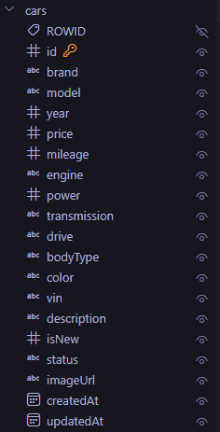
Рисунок 5 – Таблица cars
Таблица test_drive_requests предназначена для хранения заявок клиентов на тест-драйв. Она содержит следующие поля: id – уникальный идентификатор заявки, целое число, первичный ключ с автоматическим увеличением; name – имя клиента, строковое значение; phone – контактный телефон клиента, строковое значение; email – адрес электронной почты клиента, строковое значение; carId – внешний ключ, связывающий заявку с конкретным автомобилем из таблицы cars; preferDate – желаемая дата тест-драйва, тип дата; preferTime – желаемое время тест-драйва, тип время; hasLicense – флаг, подтверждающий наличие водительского удостоверения, логическое значение; status – текущий статус заявки («новая», «в обработке», «подтверждена», «отменена», «завершена»), строковое значение; managerNote – комментарий менеджера к заявке, текстовое поле; createdAt – дата и время создания заявки; updatedAt – дата и время последнего обновления заявки. Пример представлен на рисунке 6.
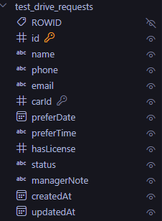
Рисунок 6 – Таблица test_drive_requests
Таблица credit_requests предназначена для хранения заявок клиентов на получение автокредита. Она содержит следующие поля: id – уникальный идентификатор заявки, первичный ключ; name – имя клиента, строковое значение; phone – контактный телефон, строковое значение; email – адрес электронной почты, строковое значение; carId – внешний ключ, связывающий заявку с выбранным автомобилем; initialPayment – сумма первоначального взноса, десятичное число; termMonths – желаемый срок кредитования в месяцах, целое число; monthlyIncome – ежемесячный доход клиента, десятичное число; employmentType – тип занятости клиента, строковое значение; status – текущий статус заявки, строковое значение; approvedAmount – одобренная сумма кредита, десятичное число; approvedRate – одобренная процентная ставка, десятичное число; managerNote – комментарий менеджера, текстовое поле; createdAt – дата и время создания заявки; updatedAt – дата и время последнего обновления. Пример представлен на рисунке 7.
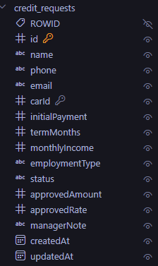
Рисунок 7 – Таблица credit_requests
Таблица trade_in_requests предназначена для хранения заявок клиентов на оценку автомобиля по программе трейд-ин. Она содержит следующие поля: id – уникальный идентификатор заявки, первичный ключ; name – имя клиента, строковое значение; phone – контактный телефон, строковое значение; email – адрес электронной почты, строковое значение; clientBrand – марка автомобиля, который клиент хочет сдать, строковое значение; clientModel – модель автомобиля, строковое значение; clientYear – год выпуска автомобиля, целое число; clientMileage – пробег автомобиля, целое число; clientVin – VIN-номер автомобиля, строковое значение; clientCondition – состояние автомобиля (не бит, не крашен, требует ремонта и т.д.), текстовое поле; targetCarId – внешний ключ, связывающий заявку с автомобилем, который клиент планирует приобрести взамен; estimatedValue – рассчитанная оценочная стоимость автомобиля, десятичное число; status – текущий статус заявки, строковое значение; managerNote – комментарий менеджера, текстовое поле; createdAt – дата и время создания заявки; updatedAt – дата и время последнего обновления. Пример представлен на рисунке 8.
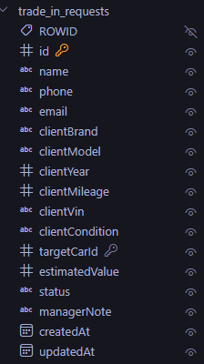
Рисунок 8 – Таблица trade_in_requests
Таблица service_requests предназначена для хранения заявок клиентов на сервисное обслуживание. Она содержит следующие поля: id – уникальный идентификатор заявки, первичный ключ; name – имя клиента, строковое значение; phone – контактный телефон, строковое значение; email – адрес электронной почты, строковое значение; serviceId – внешний ключ, связывающий заявку с конкретной услугой из таблицы services; carBrand – марка автомобиля клиента, строковое значение; carModel – модель автомобиля клиента, строковое значение; carYear – год выпуска автомобиля клиента, целое число; carMileage – пробег автомобиля клиента, целое число; vin – VIN-номер автомобиля, строковое значение; description – описание проблемы или требуемых работ, текстовое поле; preferDate – желаемая дата обслуживания, тип дата; preferTime – желаемое время обслуживания, тип время; status – текущий статус заявки, строковое значение; totalCost – итоговая стоимость работ, десятичное число; managerNote – комментарий менеджера, текстовое поле; createdAt – дата и время создания заявки; updatedAt – дата и время последнего обновления. Пример представлен на рисунке 9.
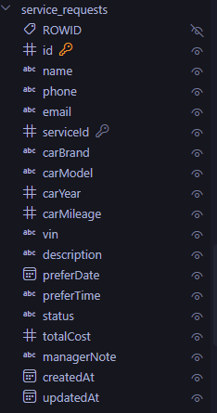
Рисунок 9 – Таблица service_requests
Таблица services предназначена для хранения перечня сервисных услуг, предоставляемых дилерским центром. Она содержит следующие поля: id – уникальный идентификатор услуги, первичный ключ; name – название услуги, строковое значение; category – категория услуги, строковое значение; description – описание услуги, текстовое поле; price – стоимость услуги, десятичное число; duration – продолжительность выполнения услуги в минутах, целое число; isActive – флаг, указывающий, активна ли услуга в данный момент, логическое значение; createdAt – дата и время создания записи; updatedAt – дата и время последнего обновления. Пример представлен на рисунке 10.
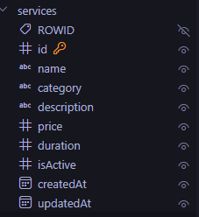
Рисунок 10 – Таблица services
Таблица vacancies предназначена для хранения информации о вакансиях компании. Она содержит следующие поля: id – уникальный идентификатор вакансии, первичный ключ; title – название вакансии (например, «Менеджер по продажам автомобилей»), строковое значение; department – отдел, в котором открыта вакансия, строковое значение; description – описание вакансии и обязанностей, текстовое поле; requirements – требования к кандидату, текстовое поле; salaryFrom – нижняя граница заработной платы, десятичное число; salaryTo – верхняя граница заработной платы, десятичное число; schedule – график работы, строковое значение; isActive – флаг активности вакансии, логическое значение; createdAt – дата и время публикации вакансии; updatedAt – дата и время последнего обновления. Пример представлен на рисунке 11.
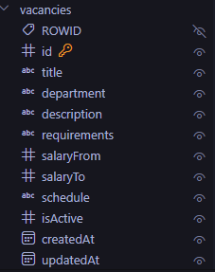
Рисунок 11 – Таблица vacancies
Таблица job_applications предназначена для хранения заявок соискателей на вакансии. Она содержит следующие поля: id – уникальный идентификатор заявки, первичный ключ; vacancyId – внешний ключ, связывающий заявку с конкретной вакансией из таблицы vacancies; name – имя соискателя, строковое значение; email – адрес электронной почты соискателя, строковое значение; phone – контактный телефон соискателя, строковое значение; coverLetter – сопроводительное письмо, текстовое поле; resumeUrl – ссылка на резюме, строковое значение; experience – опыт работы соискателя, текстовое поле; status – текущий статус заявки, строковое значение; managerNote – комментарий менеджера по персоналу, текстовое поле; createdAt – дата и время создания заявки; updatedAt – дата и время последнего обновления. Пример представлен на рисунке 12.
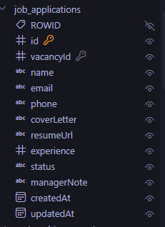
Рисунок 12 – Таблица job_applications
Таблица partnership_requests предназначена для хранения заявок на сотрудничество от потенциальных партнёров. Она содержит следующие поля: id – уникальный идентификатор заявки, первичный ключ; companyName – название компании-партнёра, строковое значение; contactName – имя контактного лица, строковое значение; email – адрес электронной почты, строковое значение; phone – контактный телефон, строковое значение; website – веб-сайт компании, строковое значение; type – тип сотрудничества, строковое значение; description – описание предложения, текстовое поле; status – текущий статус заявки, строковое значение; managerNote – комментарий менеджера, текстовое поле; createdAt – дата и время создания заявки; updatedAt – дата и время последнего обновления. Пример представлен на рисунке 13.
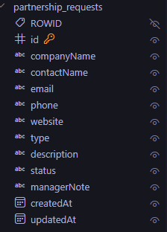
Рисунок 13 – Таблица partnership_requests
Таблица call_requests предназначена для хранения заявок на обратный звонок. Она содержит следующие поля: id – уникальный идентификатор заявки, первичный ключ; name – имя клиента, строковое значение; phone – контактный телефон клиента, строковое значение; preferTime – предпочтительное время для звонка, строковое значение; subject – тема обращения, строковое значение; carId – внешний ключ, связывающий заявку с конкретным автомобилем (если применимо); status – текущий статус заявки, строковое значение; managerNote – комментарий менеджера, текстовое поле; createdAt – дата и время создания заявки; updatedAt – дата и время последнего обновления. Пример представлен на рисунке 14.
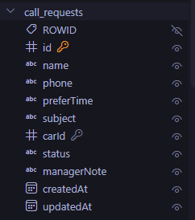
Рисунок 14 – Таблица call_requests

Таблица sqlite_sequence является служебной таблицей SQLite, которая автоматически отслеживает последние значения автоинкрементных полей (ROWID) для всех созданных таблиц. Эта таблица не требует ручного управления и используется самой СУБД для обеспечения корректной работы автоинкремента. Пример представлен на рисунке 15.
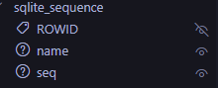
Рисунок 15 – Таблица sqlite_sequence
После описания всех моделей в коде устанавливаются связи между таблицами с помощью методов hasMany и belongsTo. Связь между cars и test_drive_requests означает, что один автомобиль может быть указан во множестве заявок на тест-драйв, а каждая заявка относится к одному автомобилю. Аналогичные связи установлены между cars и credit_requests, а также между cars и trade_in_requests (через поле targetCarId). Связь между vacancies и job_applications означает, что одна вакансия может привлекать множество заявок от соискателей, а каждая заявка относится к одной вакансии. Связь между services и service_requests означает, что одна услуга может быть заказана во множестве заявок на сервис.

WEB-ПРИЛОЖЕНИЕ САЙТА ФИРМЫ, ТОРГУЮЩЕЙ АВТОМОБИЛЯМИ

5.1 Входные и выходные данные
Входными данными веб-приложения являются следующие сведения. При оформлении заявки на тест-драйв пользователь вводит свои данные: имя, контактный телефон и адрес электронной почты, а также выбирает желаемую дату и время тест-драйва и интересующий его автомобиль из каталога. При оформлении заявки на кредит клиент указывает имя, телефон, email, выбирает желаемый автомобиль, вводит сумму первоначального взноса и желаемый срок кредитования, а также указывает свой ежемесячный доход и тип занятости. При оформлении заявки на трейд-ин пользователь вводит свои контактные данные и информацию об оцениваемом автомобиле: марку, модель, год выпуска, пробег, VIN-номер и состояние автомобиля, а также указывает целевой автомобиль, который планирует приобрести. При оформлении заявки на сервисное обслуживание клиент вводит имя, телефон, email, марку и модель своего автомобиля, год выпуска, пробег, VIN-номер, описание проблемы или требуемых работ, а также выбирает желаемую дату и время обслуживания. При заполнении формы обратного звонка пользователь указывает своё имя, контактный телефон, предпочтительное время для звонка и тему обращения. При отправке заявки на вакансию соискатель вводит свои данные: имя, email, телефон, сопроводительное письмо и ссылку на резюме. При заполнении заявки на сотрудничество партнёр указывает название компании, имя контактного лица, email, телефон, веб-сайт, тип сотрудничества и описание предложения. Администратор добавляет данные об автомобилях, которые включают марку, модель, год выпуска, цену, пробег (для автомобилей с пробегом), объём и тип двигателя, мощность, тип коробки передач, тип привода, тип кузова, цвет, VIN-номер, описание, статус новизны, статус наличия и ссылку на фотографию. Администратор также управляет услугами, добавляя название услуги, категорию, описание, стоимость и продолжительность выполнения. Поисковые запросы и фильтрация осуществляются по марке, модели, году выпуска, цене, пробегу, типу кузова, типу двигателя, типу коробки передач и типу привода.
Выходными данными системы являются следующие результаты. После отправки заявки на тест-драйв пользователь получает подтверждение, содержащее номер заявки, статус «новая», выбранный автомобиль и запланированные дату и время тест-драйва. После отправки заявки на кредит клиент получает подтверждение с номером заявки, статусом «новая» и рассчитанным примерным ежемесячным платежом. После отправки заявки на трейд-ин пользователь получает предварительную оценочную стоимость своего автомобиля и номер заявки. После отправки заявки на сервис клиент получает подтверждение с номером заявки и предварительной стоимостью работ. Каталог автомобилей выводит список автомобилей с изображением, маркой, моделью, годом выпуска, краткой характеристикой (объём двигателя, мощность, тип коробки передач), пробегом (для автомобилей с пробегом) и ценой. Администратору доступны списки всех поступивших заявок с возможностью изменения их статусов и добавления комментариев. Менеджер по персоналу видит список заявок на вакансии с контактными данными соискателей и может изменять статус рассмотрения каждой заявки. Менеджер по развитию видит список заявок на сотрудничество с контактными данными потенциальных партнёров. История всех заявок и обращений отображается в личном кабинете зарегистрированного пользователя с указанием текущих статусов.

5.2 Структура веб-приложения
Веб-приложение состоит из нескольких основных HTML-страниц, каждая из которых выполняет свою функцию и имеет уникальный набор элементов.
Главная страница, реализованная в файле main-page.html (или index.html), является точкой входа на сайт автомобильного дилера. Верхняя часть страницы содержит шапку с логотипом и названием бренда (Mercedes-Benz | DareDevils), контактной информацией (адрес дилерского центра, телефон), иконками социальных сетей (Telegram, VK) и кнопкой «Заказать звонок». Ниже расположено горизонтальное меню навигации со ссылками на основные разделы: «Модельный ряд», «Кредит», «Трейд-ин», «Сервис», а также дополнительные страницы «О компании», «Вакансии и карьера» и «Сотрудничество». Основной контент главной страницы включает видеоролик с презентацией автомобилей Mercedes-Benz, блок с модельным рядом, где представлены карточки автомобилей, каждая из которых содержит изображение автомобиля, название модели, цену и кнопку «Подробнее». При нажатии на кнопку «Подробнее» открывается модальное окно с детальным описанием автомобиля, техническими характеристиками и кнопками для записи на тест-драйв, расчёта кредита и оценки по программе трейд-ин. Далее на главной странице расположены разделы «Кредит» с калькулятором и описанием условий кредитования, «Трейд-ин» с формой оценки автомобиля и изображением, а также «Сервис» со списком доступных услуг (техническое обслуживание, диагностика, шиномонтаж, кузовной ремонт и другие). В конце страницы расположен футер с повторяющейся навигацией, контактной информацией и ссылками на страницы вакансий и сотрудничества. На главной странице задействован JavaScript-модуль car-modal-win.js, который отвечает за открытие и закрытие модальных окон с детальной информацией об автомобилях (пример представлен на рисунке Б1).
Вторая страница, careers-and-vacancies-page.html, предназначена для размещения информации о вакансиях и карьере в компании. В верхней части расположена панель навигации с кнопкой возврата на главную страницу. Основной блок страницы содержит герой-секцию с заголовком «Стань частью команды DareDevils» и призывом к действию. Далее представлен блок с ценностями компании («Развитие», «Команда», «Доход», «Престиж»), каждая из которых описана в отдельной карточке. Ниже расположен раздел «Открытые позиции» со списком вакансий, включающим менеджера по продажам автомобилей, автомеханика-диагноста, специалиста по кредитованию и страхованию, менеджера по работе с клиентами, автоэлектрика и специалиста по трейд-ин и оценке. Каждая вакансия содержит название, уровень заработной платы, описание обязанностей, требования к кандидату и кнопку «Откликнуться». При нажатии на кнопку открывается форма отправки резюме, реализованная через JavaScript-модуль scroll-vacancies.js, которая позволяет соискателю ввести свои данные, загрузить резюме и отправить заявку на рассмотрение (пример представлен на рисунке Б2).
Третья страница, cooperation-page.html, предназначена для приёма заявок на сотрудничество от потенциальных партнёров. Верхняя часть страницы содержит навигационное меню с переходом на основные разделы сайта. Основной блок включает герой-секцию с заголовком «Открыты к сотрудничеству» и кнопкой «Стать партнёром». Далее представлен блок с направлениями партнёрства, включающий корпоративные продажи, сотрудничество с банками и страховыми компаниями, сервисными центрами, маркетинговыми агентствами, автосалонами и дилерами, а также партнёрство в сфере электрификации. Ниже расположен блок с преимуществами сотрудничества, такими как высокая маржинальность, юридическая и маркетинговая поддержка, доступ к эксклюзивным моделям и премиальный статус. В нижней части страницы размещена форма для заполнения заявки на сотрудничество, содержащая поля для названия компании, имени контактного лица, телефона, email, направления сотрудничества, города и описания предложения. За отправку формы отвечает JavaScript-модуль Request-for-cooperation.js, который выполняет валидацию введённых данных и отправку заявки на сервер (пример представлен на рисунке Б3).
Четвёртая страница, About-the-company-page-.html, предназначена для размещения информации о компании DareDevils. Основной блок страницы содержит герой-секцию с заголовком «О компании DareDevils». Далее представлен раздел «Наша история» с описанием основания компании в 2015 году, её развития и достижений. Ниже расположен блок с миссией компании, блок с ценностями («Смелость», «Честность», «Развитие», «Уважение»), блок с достижениями в цифрах (10+ лет на рынке, 5200+ счастливых клиентов, 120 профессионалов в команде, 100% рекомендаций от клиентов), а также блок с командой, содержащий фотографии и описания ключевых сотрудников. В конце страницы размещена контактная информация и карта с местоположением дилерского центра. За интерактивность страницы отвечает JavaScript-модуль About-the-company.js (пример представлен на рисунке Б4).
Таким образом, все страницы интегрированы в единое приложение: главная страница служит витриной каталога автомобилей и точкой входа для пользователей, страница вакансий помогает привлекать новых сотрудников, страница сотрудничества позволяет налаживать партнёрские отношения, а страница о компании формирует положительный имидж бренда. Каждая страница использует собственный файл стилей (main-style.css, careers-and-vacancies-style.css, cooperation-style.css, About-the-company-style.css) и соответствующий JavaScript-модуль для обеспечения интерактивности.

5.3 Клиентская логика JavaScript
В проекте реализованы несколько JavaScript-модулей, каждый из которых отвечает за свою часть функционала сайта автомобильного дилера DareDevils.
Модуль горизонтальной прокрутки каталога автомобилей обеспечивает возможность прокрутки списка автомобилей по горизонтали с помощью кнопок «влево» и «вправо». При нажатии на кнопку с классом prev-scroll-buttons-for-cars срабатывает событие, которое прокручивает контейнер scroll_all_cars на 130 пикселей влево. При нажатии на кнопку next-scroll-buttons-for-cars контейнер прокручивается на 130 пикселей вправо. Это реализовано с помощью метода scrollBy с плавной анимацией. Данный функционал особенно удобен для просмотра каталога автомобилей на мобильных устройствах и планшетах, где горизонтальная прокрутка позволяет экономить место на экране.
Модуль trade-in-cars.js обеспечивает динамическое обновление выпадающих списков моделей автомобилей в форме трейд-ина. В модуле определён объект carModelsData, содержащий данные о марках и соответствующих им моделях более чем сорока производителей, включая Audi, BMW, Mercedes-Benz, Toyota, Hyundai, Kia, LADA и другие. Функция normalizeBrandName преобразует названия марок с пробелами и дефисами (например, «Mercedes-Benz» в «Mercedes_Benz», «Land Rover» в «Land_Rover», «Great Wall» в «Great_Wall») для корректного обращения к ключам объекта. Функция populateModels получает выбранную марку, находит соответствующий список моделей и динамически заполняет второй выпадающий список, очищая его перед заполнением. Функция setupTradeInForm инициализирует обработчик события change на первом выпадающем списке (выбор марки) и при изменении вызывает populateModels. При загрузке страницы (событие DOMContentLoaded) выполняется настройка формы. Пример работы модуля представлен на листинге Б1.
Модуль car-modal-win.js обеспечивает работу модальных окон с детальной информацией об автомобилях. В модуле определён объект carData, содержащий информацию о тринадцати моделях Mercedes-Benz: C-Class, CLE-Class coupe, E-Class, EQE-Class SUV, G-Class, GLC-Class, GLC-Class купе, GLE-Class, GLE-Class купе, GLS-Class, S-Class, S-Class Maybach и V-Class. Для каждой модели указаны название, цена, путь к изображению и массив технических характеристик (двигатель, коробка передач, привод, расход топлива, разгон до 100 км/ч, максимальная скорость). При нажатии на кнопку «Подробнее» у карточки автомобиля срабатывает обработчик, который получает значение атрибута data-car, вызывает функцию openModal с соответствующим ключом. Функция openModal находит данные об автомобиле в объекте carData, заполняет модальное окно: устанавливает название модели, цену, изображение, формирует список характеристик, динамически добавляя элементы li. Затем модальное окно отображается (стиль display: block), а прокрутка основной страницы блокируется (overflow: hidden). Закрыть окно можно тремя способами: нажатием на крестик (класс close-modal), нажатием клавиши Escape или кликом вне области модального окна. Внутри модального окна расположены кнопки «Записаться на тест-драйв» и «Оставить заявку», при нажатии на которые выводится информационное сообщение с подтверждением отправки заявки. Пример работы модуля представлен на листинге Б2.
Модуль servise-modal-win.js обеспечивает работу модальных окон для раздела «Сервис». В модуле определён объект serviceData, содержащий информацию о восьми услугах: техническое обслуживание, компьютерная диагностика, регулировка сход-развала, проверка сход-развала, шиномонтаж, детейлинг-уход, замена масла и кузовной ремонт. Для каждой услуги указаны название, описание и детальный перечень выполняемых работ. Функция setupServiceModals находит все ссылки на услуги (селектор services-list__item a) и привязывает к ним обработчики события click. При нажатии на ссылку предотвращается стандартное поведение, извлекается название услуги и вызывается функция openServiceModal. Функция openServiceModal находит соответствующий объект в serviceData, заполняет заголовок модального окна, формирует HTML-содержимое с описанием и списком работ (используя теги ul и li), после чего отображает модальное окно (стиль display: flex) и блокирует прокрутку страницы. Закрыть окно можно крестиком, кнопкой «Закрыть» в футере модального окна, кликом на фон (оверлей) или нажатием клавиши Escape. Пример работы модуля представлен на листинге Б3.
Модуль Request-for-cooperation.js обрабатывает заявки на сотрудничество от потенциальных партнёров. Модуль выполняет валидацию всех полей формы: название компании, имя контактного лица, телефон, email, направление сотрудничества, город, описание предложения и согласие на обработку персональных данных. Проверяется корректность формата email (наличие символа @ и точки), а также соответствие номера телефона формату (допускаются цифры, пробелы, скобки, дефисы, плюс, длина от 10 до 20 символов). После успешной валидации создаётся объект заявки с уникальным идентификатором (на основе текущей метки времени), все данные сохраняются в локальное хранилище браузера (localStorage) для имитации хранения заявок. Форма очищается, пользователю выводится сообщение об успешной отправке. Также модуль обеспечивает плавную прокрутку к форме при нажатии на кнопку «Стать партнёром» в герой-секции и обрабатывает нажатие на кнопку «Заказать звонок» с выводом информационного сообщения. Пример работы модуля представлен на листинге Б4.
Модуль scroll-vacancies.js подключён на странице вакансий. Он обеспечивает плавную прокрутку к разделу с вакансиями при нажатии на кнопку «Смотреть вакансии» в герой-секции с помощью метода scrollIntoView с поведением smooth. При нажатии на кнопку «Откликнуться» у любой вакансии модуль автоматически подставляет название выбранной вакансии в соответствующее поле формы, прокручивает страницу к форме отправки резюме. Форма резюме содержит поля для ввода имени, телефона, email, выбора вакансии (из выпадающего списка), а также поля для ввода сообщения. При отправке формы выполняется валидация: проверяется, что имя, телефон и выбранная вакансия заполнены. После успешной отправки с задержкой 600 миллисекунд (имитация отправки на сервер) отображается модальное окно с благодарностью и сообщением о том, что рекрутеры свяжутся в ближайшее время. Форма очищается, а окно можно закрыть нажатием на крестик или кликом вне окна. Пример работы модуля представлен на листинге Б5.
Модуль About-the-company.js обеспечивает обработку кнопки «Заказать звонок» на странице «О компании». При нажатии на кнопку выводится информационное сообщение о том, что менеджеры свяжутся с клиентом в ближайшее время. Также модуль обеспечивает плавную навигацию для всех ссылок в главном меню и футере, предотвращая переход по пустым ссылкам (href="#").
Таким образом, все JavaScript-модули интегрированы в единое приложение и обеспечивают полный набор клиентской логики: горизонтальную прокрутку каталога, динамическое обновление списка моделей в форме трейд-ина, отображение модальных окон с автомобилями и сервисными услугами, отправку заявок на сотрудничество и вакансии с сохранением в локальное хранилище, а также валидацию вводимых данных на стороне клиента перед отправкой.

5.4 Основной функционал для пользователя
Пользователю сайта автомобильного дилера DareDevils доступны следующие возможности.
Просмотр каталога автомобилей. Пользователь может просматривать все доступные автомобили, представленные в каталоге. Автомобили отображаются в виде карточек, каждая из которых содержит изображение автомобиля, марку и модель, год выпуска, краткие технические характеристики (объём двигателя, мощность, тип коробки передач), пробег (для автомобилей с пробегом) и цену. Пользователь может листать каталог как по вертикали, так и по горизонтали с помощью кнопок горизонтальной прокрутки, что особенно удобно на мобильных устройствах. Для более детального ознакомления с автомобилем предусмотрена кнопка «Подробнее», при нажатии на которую открывается модальное окно с полным описанием, включающим все технические характеристики, несколько фотографий и дополнительную информацию о комплектации.
Фильтрация и поиск автомобилей. Пользователь может осуществлять поиск автомобилей с помощью системы фильтрации. Доступна фильтрация по марке автомобиля, модели, году выпуска, цене, пробегу, типу кузова (седан, внедорожник, хэтчбек, универсал, купе), типу двигателя (бензин, дизель, гибрид, электро), типу коробки передач (механика, автомат, вариатор, робот) и типу привода (передний, задний, полный). В форме трейд-ина реализована динамическая подгрузка моделей: при выборе марки автомобиля второй выпадающий список автоматически заполняется доступными моделями для выбранной марки. Сбросить все фильтры можно одной кнопкой «Сбросить фильтр».
Оформление заявки на тест-драйв. Пользователь может записаться на тест-драйв любого понравившегося автомобиля. Для этого необходимо нажать кнопку «Записаться на тест-драйв» в карточке автомобиля или в модальном окне с детальным описанием. В открывшейся форме пользователь указывает своё имя, контактный телефон, адрес электронной почты, выбирает желаемую дату и время тест-драйва. При заполнении формы выполняется проверка корректности введённых данных: телефон проверяется на соответствие российскому формату, email — на наличие символа @ и доменной части. После отправки заявки пользователь получает подтверждение, а заявка сохраняется в системе для дальнейшей обработки менеджером.
Оформление заявки на кредит. Пользователь может рассчитать примерный ежемесячный платёж по автокредиту и отправить заявку на кредитование. Для этого необходимо выбрать автомобиль и перейти в раздел «Кредит» или нажать соответствующую кнопку в карточке автомобиля. Пользователь указывает сумму первоначального взноса, желаемый срок кредитования, свой ежемесячный доход и тип занятости. Система автоматически рассчитывает сумму кредита и примерный ежемесячный платёж по формуле аннуитетного платежа. При изменении параметров (сумма первоначального взноса или срок кредитования) расчёт обновляется в реальном времени без перезагрузки страницы. После заполнения всех полей и отправки заявки данные сохраняются в системе, а менеджер связывается с клиентом для уточнения деталей и помощи в оформлении.
Оформление заявки на трейд-ин. Пользователь может оценить свой текущий автомобиль для обмена по программе трейд-ин. В специальной форме пользователь выбирает марку и модель своего автомобиля (при выборе марки список моделей подгружается динамически), указывает год выпуска, пробег, VIN-номер, состояние автомобиля. Также пользователь может указать целевой автомобиль, который планирует приобрести взамен. После заполнения формы система выдаёт предварительную оценочную стоимость автомобиля. Заявка отправляется менеджеру, который связывается с клиентом для организации полноценной оценки.
Запись на сервисное обслуживание. Пользователь может записаться на сервисное обслуживание своего автомобиля. В разделе «Сервис» представлен список доступных услуг: техническое обслуживание, диагностика, регулировка сход-развала, шиномонтаж, детейлинг-уход, замена масла, кузовной ремонт. При нажатии на любую услугу открывается модальное окно с подробным описанием услуги, перечнем выполняемых работ и формой для записи. Пользователь указывает свои контактные данные, марку и модель автомобиля, год выпуска, пробег, VIN-номер, желаемую дату и время визита, а также описание проблемы. После отправки заявки пользователь получает подтверждение, а заявка поступает в сервисный центр для планирования работ.
Отправка заявки на вакансию. Пользователь (соискатель) может ознакомиться со списком открытых вакансий на странице «Вакансии и карьера». Для каждой вакансии указаны название, уровень заработной платы, описание обязанностей и требования к кандидату. При нажатии на кнопку «Откликнуться» форма резюме автоматически заполняется названием выбранной вакансии, и страница плавно прокручивается к форме отправки. Соискатель вводит своё имя, контактный телефон, email, сопроводительное письмо и ссылку на резюме. После отправки заявки отображается модальное окно с благодарностью, а заявка сохраняется для рассмотрения HR-специалистом.
Отправка заявки на сотрудничество. Пользователь (потенциальный партнёр) может отправить заявку на сотрудничество через страницу «Сотрудничество». В форме необходимо указать название компании, имя контактного лица, телефон, email, направление сотрудничества (корпоративные продажи, банки и страховые, сервисные центры, маркетинговые агентства, автосалоны и дилеры, электрификация), город и описание предложения. Перед отправкой выполняется валидация всех обязательных полей и проверка форматов email и телефона. После успешной отправки заявка сохраняется в локальное хранилище (для демонстрационных целей), а менеджер по развитию связывается с партнёром.
Просмотр информации о компании. Пользователь может ознакомиться с информацией о компании DareDevils на одноимённой странице. Доступны разделы: история компании, миссия, ценности, достижения в цифрах, команда ключевых сотрудников, контактная информация и карта с местоположением дилерского центра.
Заказ обратного звонка. Пользователь может заказать обратный звонок, нажав на соответствующую кнопку в шапке сайта. В открывшейся форме необходимо указать своё имя, контактный телефон, предпочтительное время для звонка и тему обращения. После отправки заявки менеджер связывается с клиентом в указанное время.
Таким образом, сайт автомобильного дилера DareDevils предоставляет пользователю полный набор функций для выбора и покупки автомобиля, включая просмотр каталога с фильтрацией, запись на тест-драйв, расчёт кредита, оценку автомобиля по программе трейд-ин, запись на сервис, а также возможность трудоустройства в компанию или установления партнёрских отношений.

ТЕСТИРОВАНИЕ ПРОГРАММНОГО ПРОДУКТА
Тестирование веб-приложения проводилось для проверки корректности работы функционала, безопасности и удобства интерфейса сайта автомобильного дилера DareDevils. Основные этапы и методы тестирования представлены ниже.
6.1 Виды тестирования
В ходе тестирования веб-приложения были проведены следующие виды проверок.

Функциональное тестирование включало проверку работы каталога автомобилей, а именно корректность отображения карточек автомобилей (изображение, марка, модель, год выпуска, цена, краткие характеристики), работу горизонтальной прокрутки каталога с помощью кнопок навигации, а также работу системы фильтрации и поиска автомобилей. Проверялась фильтрация по марке, модели, году выпуска, цене, пробегу, типу кузова, типу двигателя, типу коробки передач и типу привода. Проверялась корректность автоматического обновления списка автомобилей при изменении параметров фильтра без перезагрузки страницы. Также тестировалась работа модальных окон с детальной информацией об автомобилях: открытие, закрытие, заполнение данными из объекта carData, корректность отображения технических характеристик. Проверялась работа модуля трейд-ина: динамическая подгрузка моделей при выборе марки автомобиля, валидация вводимых данных, отправка заявки. Проверялась работа модуля сервиса: открытие модальных окон с описанием услуг, заполнение и отправка формы записи на сервис. Проверялась отправка заявок на кредит, заявок на вакансии (с автоматическим заполнением выбранной вакансии), заявок на сотрудничество (с валидацией всех полей и сохранением в localStorage), а также заказ обратного звонка.
Тестирование пользовательского интерфейса заключалось в проверке корректного отображения всех страниц сайта: главной страницы (main-page.html), страницы вакансий и карьеры (careers-and-vacancies-page.html), страницы сотрудничества (cooperation-page.html), страницы о компании (About-the-company-page-.html). Проверялась работа горизонтального и вертикального меню навигации, работа кнопок «Подробнее», «Заказать звонок», «Записаться на тест-драйв», «Оставить заявку», «Откликнуться», «Стать партнёром». Также проверялась работа модальных окон и форм ввода на всех страницах, корректность отображения сообщений об ошибках валидации (некорректный телефон, неправильный формат email, незаполненные обязательные поля) и сообщений об успешной отправке заявок.
Кроссбраузерное тестирование проводилось для проверки работы сайта в четырёх браузерах: Google Chrome (версия 120 и выше), Яндекс.Браузер (последняя версия), Mozilla Firefox (версия 115 и выше) и Opera (последняя версия). Во всех браузерах проверялась корректность отображения всех страниц, работа JavaScript-модулей (открытие модальных окон, динамическая подгрузка моделей, валидация форм, сохранение в localStorage), а также работа CSS-анимаций и адаптивного дизайна. Также была проверена адаптивность интерфейса на разных разрешениях экрана: 1920x1080 (персональные компьютеры и ноутбуки), 1366x768 (ноутбуки), 1024x768 (планшеты в горизонтальной ориентации), 768x1024 (планшеты в вертикальной ориентации), 390x844 (смартфоны, например iPhone 12/13/14), 375x667 (смартфоны, например iPhone SE), 360x800 (Android-смартфоны). Проверялось, что на мобильных устройствах горизонтальное меню навигации корректно адаптируется, кнопки остаются кликабельными, а модальные окна занимают не более 90% ширины экрана.
Тестирование удобства использования включало оценку интуитивности навигации по сайту, удобство работы с каталогом автомобилей и системой фильтрации, понятность интерфейса форм заявок (тест-драйв, кредит, трейд-ин, сервис, вакансии, сотрудничество). Оценивалась скорость загрузки страниц и модальных окон, удобство горизонтальной прокрутки каталога автомобилей, понятность сообщений об ошибках валидации (например, «Введите корректный номер телефона», «Заполните обязательные поля»), а также интуитивность закрытия модальных окон (крестик, клик на фон, клавиша Escape). Также проверялась доступность всех интерактивных элементов при навигации с клавиатуры (клавиша Tab, Enter).
Тестирование совместимости состояло из проверки работы приложения на разных операционных системах: Windows 10 и Windows 11, macOS Ventura и macOS Sonoma, а также на мобильных операционных системах Android 13 и 14 и iOS 16 и 17. На всех платформах проверялась корректность отображения интерфейса, работа всех JavaScript-функций, отправка и валидация форм, сохранение данных в localStorage. Особое внимание уделялось работе на мобильных устройствах с сенсорным управлением: проверялась возможность прокрутки каталога свайпом (без использования кнопок прокрутки), открытие и закрытие модальных окон касанием, корректная работа выпадающих списков (select) на сенсорных экранах.
Тестирование безопасности включало проверку защиты персональных данных пользователей, вводимых в формах заявок. Проверялось, что все формы не отправляют данные на посторонние серверы, а при использовании localStorage данные хранятся только на стороне клиента. Также проверялась валидация вводимых данных на стороне клиента для предотвращения ввода некорректных или вредоносных данных (например, XSS-атак через поля ввода). Проверялась обработка пустых полей и полей с некорректными форматами (телефон, email) с выводом соответствующих сообщений об ошибке. Тестировалось, что пароли и другие чувствительные данные не сохраняются в открытом виде в localStorage (в проекте хэширование паролей не требуется, так как авторизация пользователей не реализована на данном этапе).
Тестирование производительности включало проверку времени загрузки главной страницы, страницы каталога с карточками автомобилей (13 карточек с изображениями), страницы вакансий и страницы сотрудничества. Проверялось, что время загрузки не превышает трёх секунд при скорости интернет-соединения от 10 Мбит/с. Также проверялась скорость работы фильтрации автомобилей: обновление списка при изменении параметров фильтра должно происходить не более чем за две секунды. Проверялась скорость открытия и закрытия модальных окон (анимация не должна превышать 300 миллисекунд), а также скорость отправки форм заявок (имитация отправки не более одной секунды).

ПРИЛОЖЕНИЯЕ
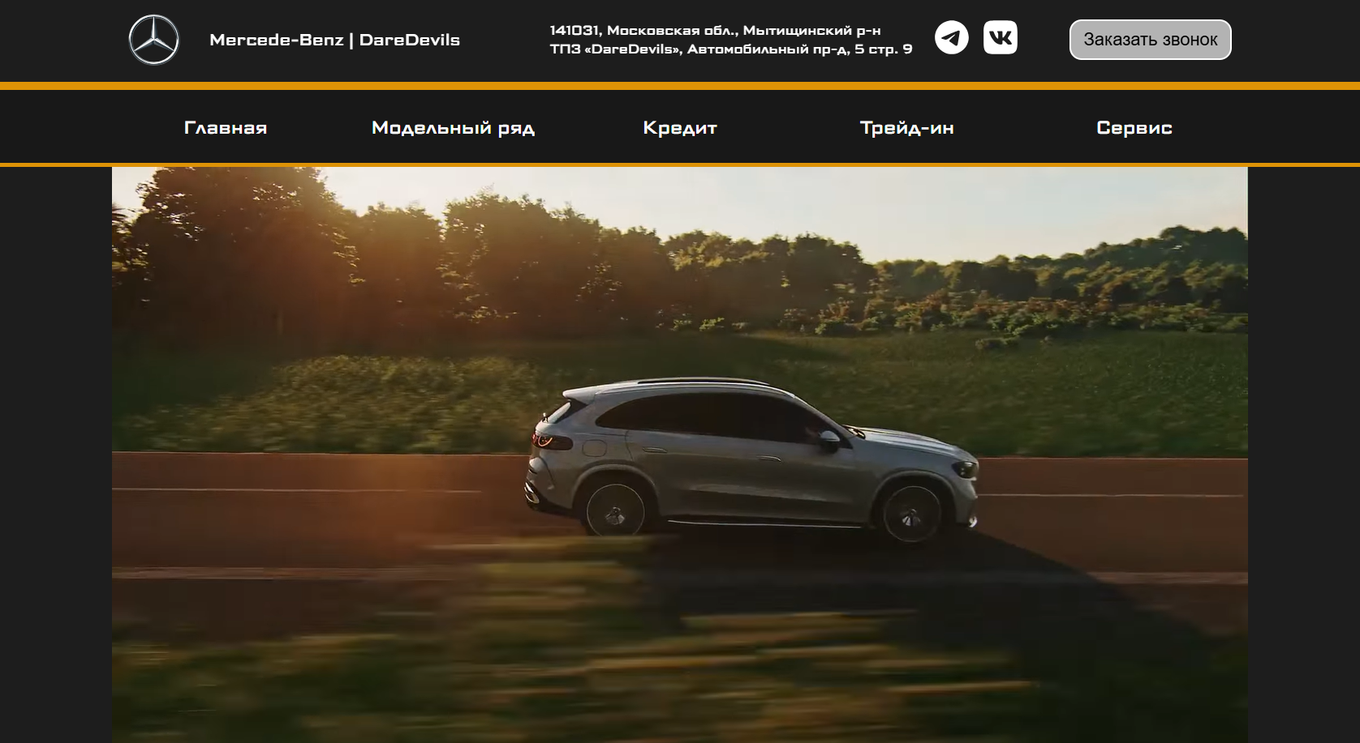
Рисунок Б1 – Главная страница
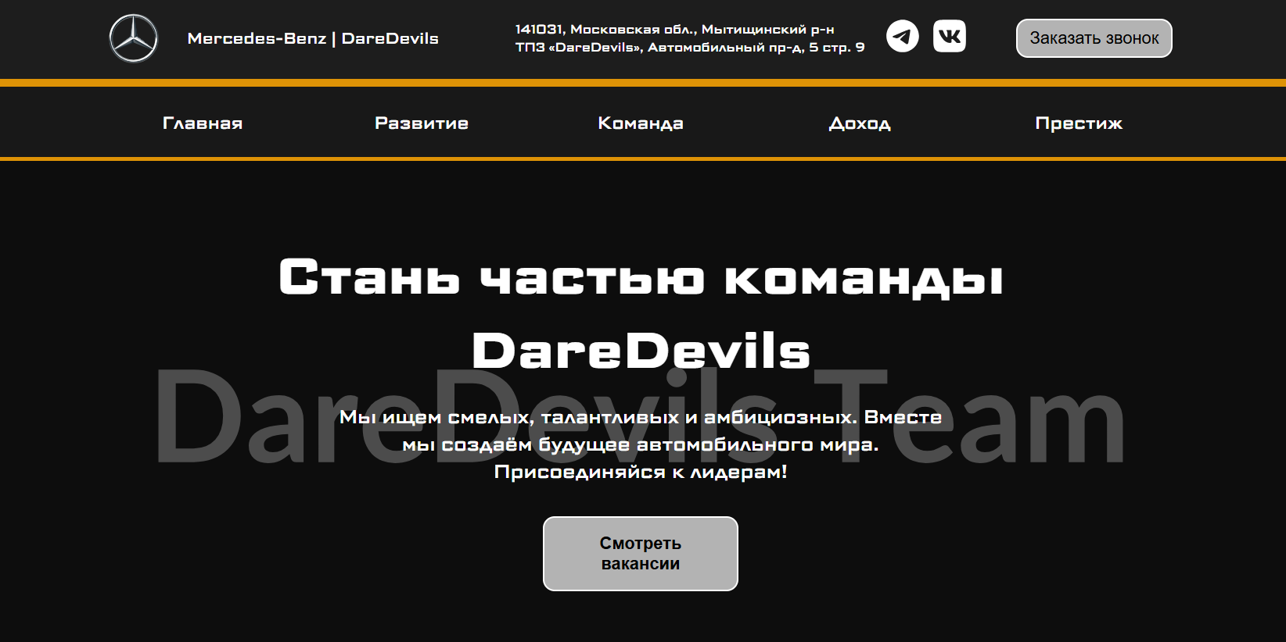
Рисунок Б2 – Вакансии
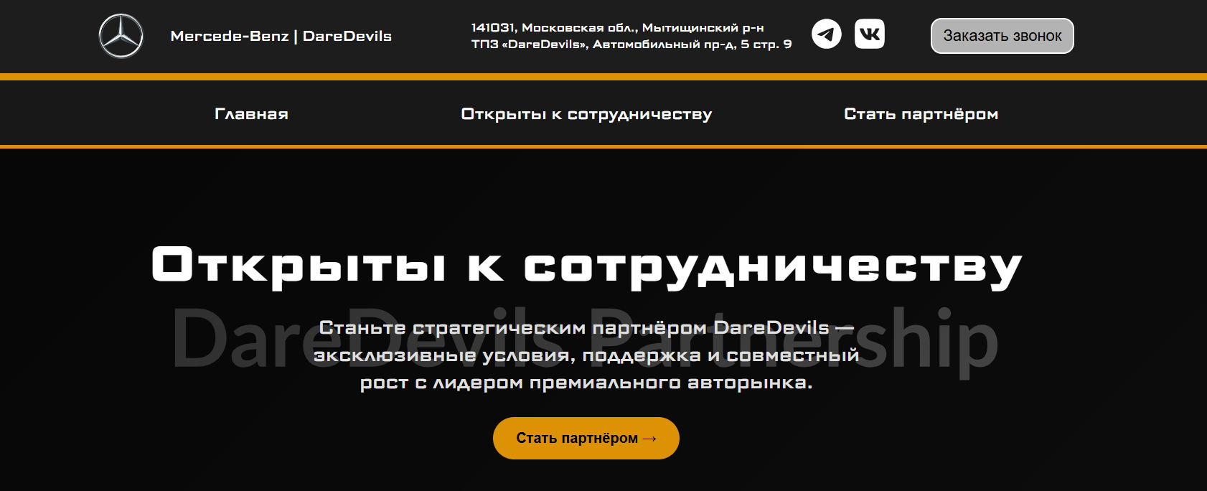
Рисунок Б3 – Сотрудничество
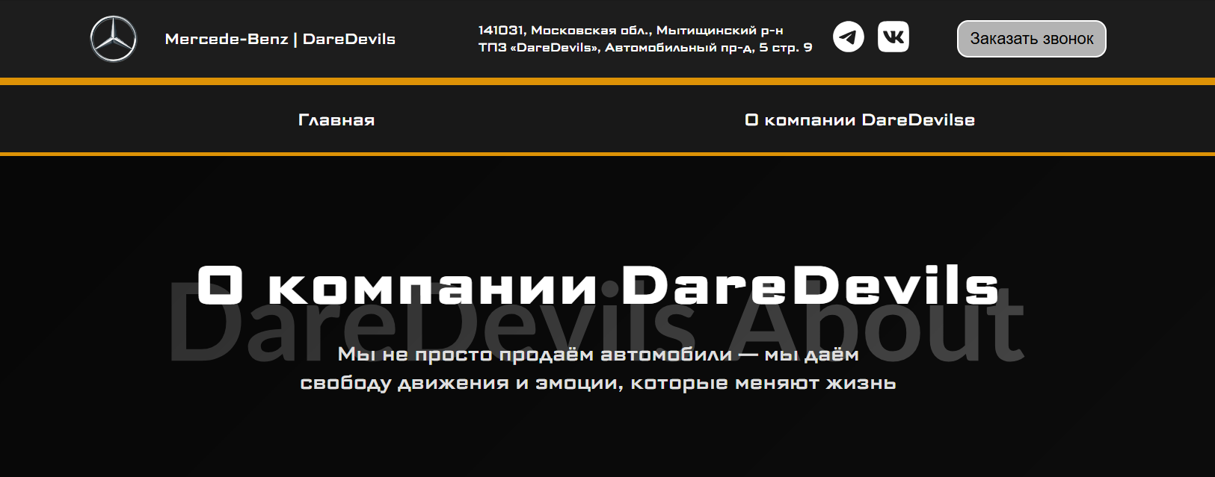
Рисунок Б4 – О компании

